Министерство образования и науки Российской Федерации

ФГБОУ ВО «Ульяновский государственный технический университет»

Кафедра «Вычислительная техника»

Лабораторная работа №3

«Персональная галерея»

Выполнил студент

группы ИВТАПбд-11

Мухаметзянов Т. А.

Ульяновск, 2022

Оглавление

**Постановка задачи 2**

**Реализация 3**

**Интерфейс работы 4**

**Листинг кода 5**

**Выводы 8**

**Литература 9**

# Постановка задачи

Разработать персональную Галерею. Вид галереи согласуется при сдаче прототипа сайта. Запрещено использовать готовые библиотеки скриптов, в которых уже готовые анимации, слайды и тд.

# Реализация

Структура

1. HTML страница с основным интерфейсом
2. JS файл с основными функциями, которые обеспечивают действия с галереей, подключенный к HTML странице

Пример кода

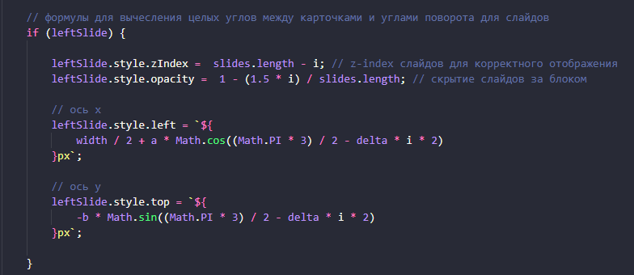

1. CSS файл со стилями для страницы

Галерея реализована в виде html страницы с применением css свойств, а также javascript без подключения других библиотек. Галерея выполнена в виде девяти слайдов с анимацией смены слайда по оси полуовала. Листать слайды можно по кнопкам либо используя сами картинки. Также у каждой картинки есть рамка, разрешение фото 700 x 700. Скрипт состоит из четырех основных функций:

1. Функция инициализации для удобства пользования всеми функциями (основная функция).
2. Функция позиционирования всех слайдов на экране.
3. Функция обработчика смены слайдов по нажатию на картинку.
4. Функция обработчика смены слайдов по кнопкам.

# Интерфейс работы

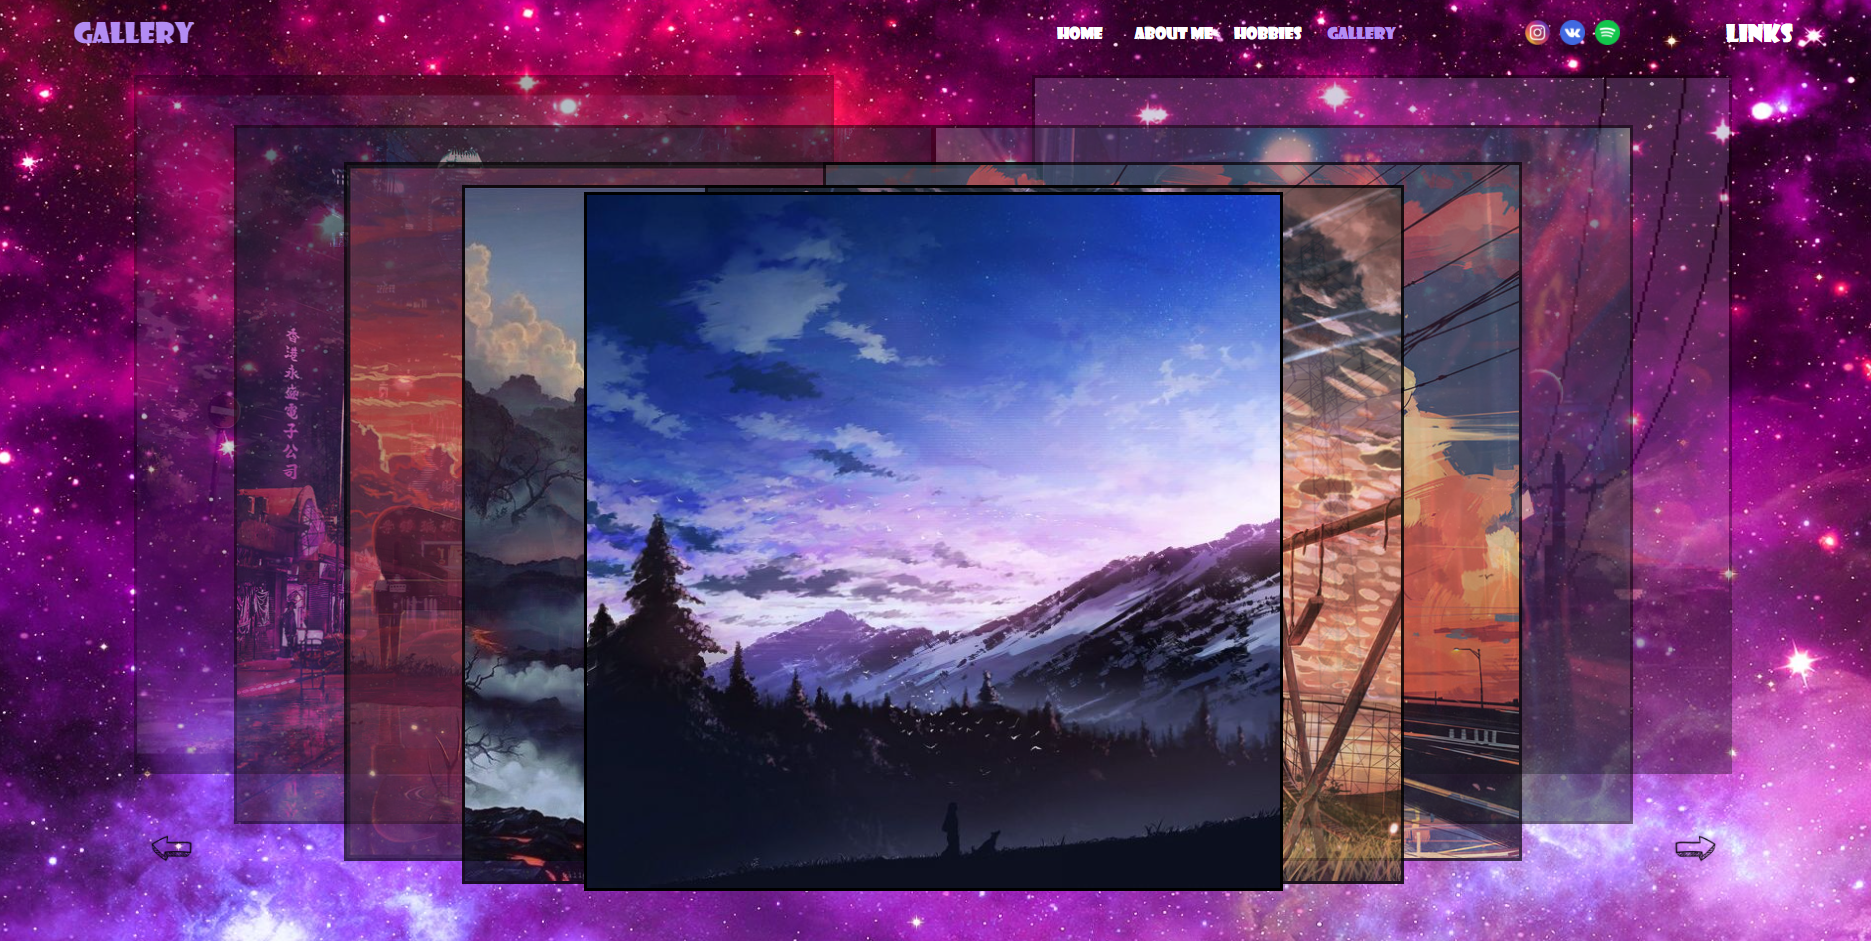

Рис. 1 – Галерея.

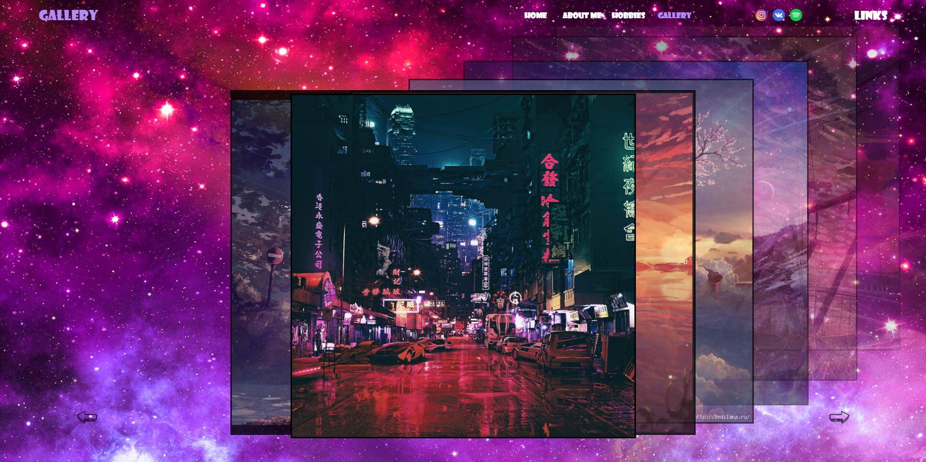

Рис. 2 – Пример скролла по слайдам.

# Листинг кода

JS

function update() {

    const {width, height} = container.getBoundingClientRect(); // текущее положение элемента относительно страницы (ширина и высота)

    const slideRect = slides[0].getBoundingClientRect();

    // углы поворотов слайдов по полуовалу

    const a = width / 2;

    const b = height / 2;

    const delta = Math.PI / slides.length / 4;

    // отображение слайдов по полуовалу

    for (let i = 0; i < slides.length; i++) {

        const leftSlide = document.querySelector (

            `.slide[data-order="${activeOrder - i}"]`

        );

        // формулы для вычесления целых углов между карточками и углами поворота для слайдов

        if (leftSlide) {

            leftSlide.style.zIndex =  slides.length - i; // z-index слайдов для корректного отображения

            leftSlide.style.opacity =  1 - (1.5 * i) / slides.length; // скрытие слайдов за блоком

            // ось x

            leftSlide.style.left = `${

                width / 2 + a * Math.cos((Math.PI * 3) / 2 - delta * i * 2)

            }px`;

            // ось y

            leftSlide.style.top = `${

                -b * Math.sin((Math.PI * 3) / 2 - delta * i * 2)

            }px`;

        }

        const rightSlide = document.querySelector (

            `.slide[data-order="${activeOrder + i}"]`

        );

        // формулы для вычесления целых углов между карточками и углами поворота для слайдов

        if (rightSlide) {

            rightSlide.style.zIndex =  slides.length - i;

            rightSlide.style.opacity =  1 - (1.5 * i) / slides.length;

            // ось x

            rightSlide.style.left = `${

                width / 2 + a * Math.cos((Math.PI * 3) / 2 + delta * i * 2)

            }px`;

            // ось y

            rightSlide.style.top = `${

                -b * Math.sin((Math.PI * 3) / 2 + delta * i * 2)

            }px`;

        }

    }

}

HTML

<main>

        <div *class*="content">

            <div *class*="slider">

                <div *class*="slider_container">

                    <div *class*="slide"><img *src*="../IMG/1.jpg" *width*="700" *height*="700"></div>

                    <div *class*="slide"><img *src*="../IMG/2.jpg" *width*="700" *height*="700"></div>

                    <div *class*="slide"><img *src*="../IMG/3.jpg" *width*="700" *height*="700"></div>

                    <div *class*="slide"><img *src*="../IMG/4.jpg" *width*="700" *height*="700"></div>

                    <div *class*="slide"><img *src*="../IMG/9.jpg" *width*="700" *height*="700"></div>

                    <div *class*="slide"><img *src*="../IMG/6.jpg" *width*="700" *height*="700"></div>

                    <div *class*="slide"><img *src*="../IMG/7.jpg" *width*="700" *height*="700"></div>

                    <div *class*="slide"><img *src*="../IMG/8.jpg" *width*="700" *height*="700"></div>

                    <div *class*="slide"><img *src*="../IMG/5.jpg" *width*="700" *height*="700"></div>

                </div>

                <a *href*="#" *class*="slider_navigation prev" *data-dir*="aprev"><img *src*="../IMG/prev.png" *height*="55" *width*="55"></a>

                <a *href*="#" *class*="slider_navigation next" *data-dir*="anext"><img *src*="../IMG/next.png" *height*="55" *width*="55"></a>

            </div>

        </div>

    </main>

CSS

*slider* {

    width: 1400px;

    height: 1000px;

    position: relative;

}

*.slider_container* {

    position: relative;

    width: 100%;

    height: 100%;

    overflow: visible;

}

*.slide* {

    position: absolute;

    color:black;

    background-color:white;

    width: 700px;

    height: 700px;

    text-align: center;

    line-height: 200px;

    display: flex;

    justify-content: center;

    align-items: center;

    font-size: 50px;

    transition: all 0.5s;

}

*.slide* img {

    border: 3px solid rgb(0, 0, 0);

}

*.slider_navigation* {

    text-decoration: none;

    color: white;

    position: absolute;

    font-size: 20px;

    top: 780px;

}

*.prev* {

    left: -90px;

}

*.next* {

    right: -90px;

}

# Выводы

Благодаря данной лабораторной работе, приобретены навыки работы с javascript для создания анимированных окон, также приобретены навыки и опыт создания персональной галереи.

# Литература

1. https://learn.javascript.ru/js-animation
2. https://ru.wikipedia.org/wiki/Эллипс